ПрЕСС-РЕЛИЗ

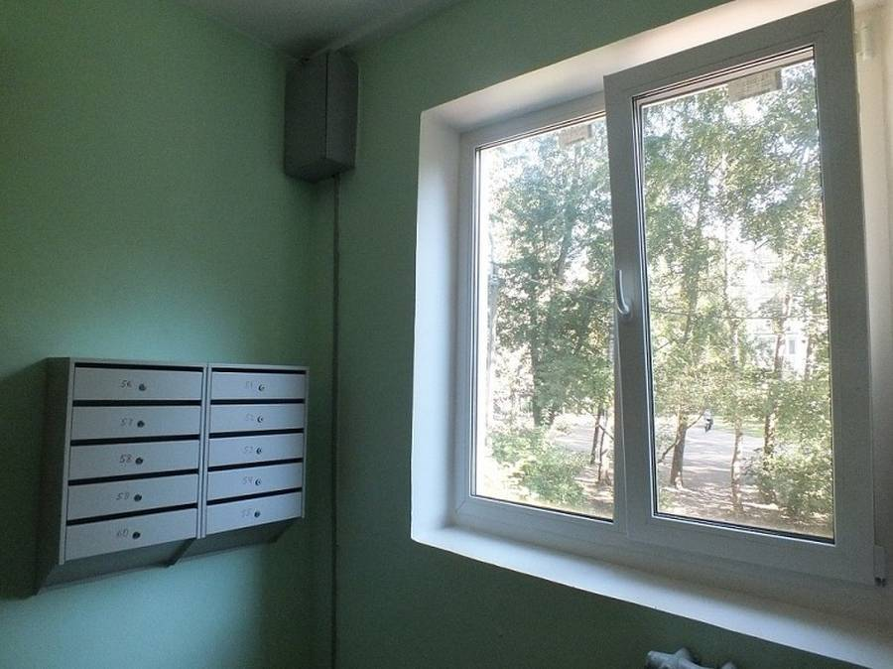

Окна в подъездах:

какие требования при содержании?
При содержании окон в местах общего пользования важно соблюдать следующие требования, которые должны соблюдать управляющими организациями (УК), товариществами собственников жилья (ТСЖ) и жилищными кооперативами (ЖК):
1. Производить влажную протирку подоконников, оконных решеток и мытье окон.
2. Убедиться, что остекление окон на лестничных клетках находится в исправном состоянии.
3. Проверить, чтобы окна лестничных клеток имели плотно прижатые притворы с установленными уплотняющими прокладками.
4. Разбитые стекла и сорванные створки оконных переплетов, форточек и балконных дверных полотен должны быть устранены: в зимнее время - в течение 1 суток, в летнее время - в течение 3 суток.
5. Регулярно проверять целостность оконных заполнений, их плотность, механическую прочность и состояние элементов фурнитуры. При обнаружении нарушений в отопительный период необходимо незамедлительно произвести ремонт, в остальное время - разработать план восстановительных работ и провести их.
6. Устранять неисправности окон по мере их появления, включая утечку воздуха, разрушение замазки, износ уплотнителей, гниение элементов и другие дефекты.
7. Проводить обновление окраски оконных переплетов не реже чем раз в шесть лет.
8. Весной и осенью, до начала и после окончания отопительного сезона, следует очищать внутренние и наружные поверхности остекления окон от загрязнений.
9. При подготовке дома к зиме, следует исправить неисправности оконных заполнений, утеплить оконные и балконные проемы, а также заменить разбитые стекла.

